**Serví wan**

**David Felipe cortes morales**

**Omar Alejandro pulga barajas**

**Gimnasio académico regional de suba**

**Undécimo A**

**Énfasis en administración de empresas**

**2019**

**BOGOTA D.C**

**Serví wan**

**David Felipe cortes morales**

**Omar Alejandro pulga barajas**

**Trabajo para optar por el título de bachiller académico**

**Jefe de énfasis: Juan pablo plata**

**Tutor: Bretaña**

**Gimnasio académico regional**

**Énfasis de administración empresarial**

**BOGOTA D.C**

**2019**

**Nota de aceptación**

**_________________________________________**

**________________________________________**

**________________________________________**

**_________________________________________**

**Docente del área**

**________________________________________**

**Jurados**

**________________________________________**

**________________________________________**

**________________________________________**

# **DEDICATORIA**

Dedico este proyecto principalmente a dios, por haberme dado la vida y permitirme haber llegado a este momento tan importante de mi formación académica.

De igual forma, dedico esta tesis a mi madre y a mi padre que han sabido formarme con buenos sentimientos, hábitos y valores, lo cual me ha ayudado salir adelante en los momentos más difíciles. A Santiago cortés que siempre ha estado junto a mi brindándome su apoyo incondicional y asesorándome en este proyecto.

# **AGRADECIMIENTOS**

Agradezco a dios por protegerme durante todo mi camino y darme fuerzas para superar obstáculos dificultades a lo largo de mi vida.

A mis padres, que con su demostración de padres ejemplares me han enseñado a no desfallecer ni rendirme ante nada y siempre perseverar atreves de sus sabios consejos.

# **TABLA DE CONTENIDO**

**CONTENIDO:**

**DEDICATORIA** 4

**AGRADECIMIENTOS** 5

**TABLA DE CONTENIDO** 6

**RESUMEN** 9

**ABSTRAC** 10

**PALABRAS CLAVES** 11

**KEYWORDS** 12

**SITUACIÓN PROBLEMA** 13

**PREGUNTA PROBLEMA** 14

**OBJETIVO GENERAL** 16

**OBJETIVO ESPECIFICO** 17

**MARCO ANTECEDENTES** 25

**MARCO CONCEPTUAL** 29

**MARCO GEOGRÁFICO** 42

**MARCO TEORICO** 43

PODEMOS DISTINGUIR DOS TIPOS DE APIS: 43

DOCUMENTACIÓN 45

BÚSQUEDA 46

**MARCO LEGAL** 47

**METODOLOGÍA DE INVESTIGACIÓN** 48

**INSTRUMENTO DE RECOLECCIÓN DE DATOS** 49

**EMPRESA** 51

**MISIÓN** 52

**VISIÓN** 53

**OBJETIVOS** 54

**ESTRUCTURA ORGANIZACIONAL** 55

**MARKETING** 58

**CLASIFICACIÓN** 61

**INTRODUCCION**

Somos una empresa dedicada al desarrollo de aplicaciones hibridas, enfocadas en entornos web móvil. Ofrecemos nuestros servicios con un alto nivel de calidad, certificaciones y buenas prácticas en procesos digitales, realizamos el asesoramiento, ejecución y crecimiento de los procesos tecnológicos que requiera para su crecimiento como empresa, startuo o emprendimiento empresarial, para que con esta ayuda pueda llegar a tener un mejor posicionamiento en el mercado con las diferentes ayudas tecnológicas que podemos ofrecerle a nuestros clientes.

# 

# **RESUMEN**

Somos una empresa dedicada al desarrollo de aplicaciones híbridas, enfocadas en entornos web y móviles; Ofrecemos nuestros servicios con un alto nivel de calidad, certificaciones y buenas prácticas en procesos digitales. Realizamos el asesoramiento, ejecución y crecimiento de los procesos tecnológicos que usted requiere para su crecimiento como empresa, start up o emprendimiento personal.

# **ABSTRAC**

We are a company dedicated to the development of hybrid applications, focused on web and mobile environments; we offer our services with a high quality level, certifications and good practices in digital processes. We carry out the advice, execution and growth of the technological processes that you require for your growth as a company, start up or personal entrepreneurship.

# **PALABRAS CLAVES**

# 1. Paginas

# 2. aplicaciones

# 3. programación

# 4. digital

# 5. mercado

# 6. marketing

# 7. desarrollo

# 8. innovación

# 9. herramientas

# 10. cliente

# 

# **KEYWORDS**

1. pages

2. applications

3. programming  
4. Digital

5. market

6. marketing

7. developing

8. innovation

9. tools

10. client

# **SITUACIÓN PROBLEMA**

Cada vez es más común que en cualquier tipo de identidad ya sea una empresa, fundación o institución surja la necesidad de implementar una solución digital ajustada a los requerimientos demandados por cada organización

# **PREGUNTA PROBLEMA**

¿Necesitan las organizaciones actuales en Colombia apoyarse de las herramientas digitales para el crecimiento y posicionamiento en el mercado atreves de una publicidad digital?

**JUSTIFICACIÓN**

Las organizaciones en c0olombia necesitan apoyarse en las herramientas digitales para su crecimiento y posicionamiento en el mercado, ya que por este medio se abren más opciones de posicionamiento, fidelización, expansión y cobertura a nivel nacional e internacional permitiendo la conexión con cualquier persona que disponga de internet.

Ya que en los últimos años el uso del internet se ha incrementado casi en un 80% de toda la población permitiendo así a las empresas que dispongan de una ayuda tecnológica o una solución digital ajustada a los requerimientos demandados por cada organización y así poder incrementar sus ventas gracias a que la mayoría de la población de hoy en día se les facilita más comunicarse con las empresas o incluso llegar a hacer compras sencillamente con solo disponer de internet y que la empresa que están buscando disponga de alguna ayuda tecnológica.

# **OBJETIVO GENERAL**

Lograr que la empresa se destaque y sea reconocida nacional e internacional por el buen asesoramiento y la ejecución a la hora de la elaboración de las soluciones digitales ajustada a los requerimientos demandados por cada organización. Y así cada una de estas logren incrementar sus ventas.

# **OBJETIVO ESPECIFICO**

**\***Desarrollar aplicaciones hibridas, páginas web móviles y software de automatización de excelente calidad

*implementar nuestras herramientas tecnológicas dentro de el mercado actual educativo.

*lograr que el cliente quede satisfecho a la hora de la elaboración de las soluciones digitales que se están implementando a los requerimientos demandados para cada organización

**MARCO HISTÓRICO**

Las primeras aplicaciones fueron desarrolladas a finales de los años 90', estas eran las que conocemos como agenda, árcade games, contactos, ring tones y en algunos casos email; las cuales cumplían con funciones muy elementales y eran muy simples. La evolución de las aplicaciones se dio rápidamente gracias a las innovaciones de la tecnología WAP (Wireless Application Protocol) y en la transmisión de datos (EDGE),

Las primeras aplicaciones fueron desarrolladas a finales de los años 90', estas eran las que conocemos como agenda, árcade games, contactos, ring tones y en algunos casos email; las cuales cumplían con funciones muy elementales y eran muy simples. La evolución de las aplicaciones se dio rápidamente gracias a las innovaciones de la tecnología WAP (Wireless Application Protocol) y en la transmisión de datos (EDGE), esto vino acompañado de un desarrollo muy fuerte de los celulares y de las aplicaciones ya existentes; pero las restricciones de los fabricantes que hacían sus propios sistemas operativos conllevó a que los desarrolladores externos no ayudaran a la expansión y evolución de las aplicaciones y esto no hacía más que estancar la industria. Era una época en la que se prestaba más atención al hardware y a los “features”, la evolución de la industria móvil era desordenada y no tenía un rumbo fijo. Todo cambia con la aparición en el año 2007 del IPhone de Apple que plantea una nueva estrategia, cambiando las reglas de juego, ofreciendo su teléfono como una plataforma para correr aplicaciones que dejaban a desarrolladores y compañías externas ofrecerlas en su App Store.

Desde el momento en que Apple y Android aparecen en el mercado el resto de empresas empieza a desarrollar nuevas tecnologías y lanza Smartphone cada vez más innovadores y cada vez más potentes. Nokia junto a Sony Erikson y otras empresas aparecen con symbian OS, están también BlackBerry, Brew, Samsung, palm OS. Pero eso no diferencia a los Smartphone de los teléfonos celulares de los años 90’ pero, las aplicaciones y la disposición de estas quienes generaron esa diferencia.

Como se suele decir, dos cabezas piensan mejor que una. Y miles de cabezas pensaban mejor que unas cuantas. Apple, pionero absoluto, creó su propioApp Store en junio de 2008 e *invitó* a los desarrolladores del mundo a inventar sus propias aplicaciones para iPhone, facilitándoles el SDK (software development kit)y ofreciéndoles un 70% de las ventas de cada aplicación. Así empezó el boom; para finales del 2008 había prácticamente una aplicación para todo. Cuando la App Store abrió contaba con 500 aplicaciones y Android Market (Google Play) con 50; para el 2014 la App Store contaba con 1.200.000 y Google Play 1.300.000 cada una con una función o funciones que aprovechan las características del teléfono.

Android con su market al ser una plataforma Open Source (Código Abierto), permitió una mayor libertad, y con esto llegaron smartphones de bajo costo.  Desde el mes anterior la venta de smartphones superó a la de teléfonos normales. Ahora es normal de ver a personas de cualquier edad y estatus utilizando aplicaciones, y es porque poco a poco estos aparatos se están volviendo imprescindibles, y no serían nada sin el abundante y variado ecosistema de aplicaciones que existe para todas las plataformas.

**TIPOS DE APLICACIONES MÓVILES:**

**1- APLICACIONES NATIVAS:**

 Este tipo de aplicaciones están hechas para ejecutarse en un dispositivo y sistema operativo específico. Así, la mayor parte de las aplicaciones descargadas de la App Store de Apple son aplicaciones que sólo van a correr sobre iPhone e iPad. Este tipo de aplicaciones se crean con distintos tipos de lenguajes. Las desarrolladas para iOS (el sistema operativo de iPhone e iPad) lo hacen con los lenguajes: Objective C, C, o C++. Las aplicaciones desarrolladas para el sistema operativo Android lo hacen con lenguaje Java. Estas aplicaciones, corren de forma más eficiente sobre estos dispositivos ya que sus componentes están diseñados de forma específica para este sistema operativo. Además, este tipo de aplicaciones pueden emplear todos los sensores y elementos del teléfono: cámara, GPS, acelerómetro, agenda, etc. Esta es una diferencia fundamental con respecto a las aplicaciones web.

|  |  |
| --- | --- |
| **VENTAJAS** | **DESVENTAJAS** |
| * Como hemos dicho antes, las aplicaciones nativas tienen acceso total a las utilidades del sistema operativo del dispositivo: Dispositivos de almacenamiento, cámara, GPS, acelerómetro, etc. Esto hace que la experiencia de usuario sea la más completa. * Además del total acceso a los elementos del teléfono las aplicaciones nativas no requieren de conexión web para ser ejecutadas (aunque esto tiende a cambiar). * Por último es importante destacar que las aplicaciones nativas tendrán mucha más visibilidad ya que se distribuyen a través de la App store de los fabricantes. | * Al estar desarrolladas para un dispositivo específico quedan fuera de su potencial mercado numerosas aplicaciones.   Tienes que esperar a que te aprueben la aplicación para tenerla accesible al gran público.   * Necesitas desarrolladores con conocimientos específicos de la plataforma |

**2- APLICACIONES WEB:**Las aplicaciones web móviles, a diferencia de las aplicaciones nativas, se ejecutan dentro del navegador del teléfono. Por ejemplo, en la plataforma iOS, se ejecutan en el navegador Safari. Estas aplicaciones están desarrolladas con HTML, CSS y JavaScript.

|  |  |
| --- | --- |
| **VENTAJAS** | **DESVENTAJAS** |
| * Al contrario que las aplicaciones nativas, las aplicaciones web se pueden ejecutar en múltiples dispositivos evitando así las complejidades de tener que crear varias aplicaciones. * El proceso de desarrollo es más sencillo ya que emplean tecnologías ya conocidas como HTML, CSS y JavaScript. * Estas aplicaciones se pueden encontrar con los tradicionales buscadores. * No necesitan de la aprobación de ningún fabricante para ser publicadas. | * Como desventajas tenemos que el acceso a los elementos del teléfono son limitados. * Además, estas aplicaciones no se pueden vender en los market place. |

**3- APLICACIONES HÍBRIDAS:**

Las aplicaciones híbridas aúnan lo mejor de los dos anteriores modelos. Ya que permite el uso de tecnologías multiplataforma como HTML, JavaScript y CSS, pero permiten acceder a buena parte de los dispositivos y sensores del teléfono. Buena parte de la infraestructura es tipo web y la comunicación con los elementos del teléfono se hace mediante comunicadores tales como 'PhoneGap'. Un buen ejemplo de aplicaciones híbridas es Facebook. Se descarga de la App Store y cuenta con todas las características de una aplicación nativa pero requiere ser actualizada ocasionalmente. El proceso de desarrollo para este tipo de aplicaciones es algo más complicado. Al igual que para las aplicaciones nativas, el código una vez creado se compila a un ejecutable. Además, también como en las aplicaciones Web se genera código HTML, CSS y JavaScript a ejecutar en un navegador. Ambos códigos se compilan para ser subidos mediante un paquete distribuible a la App Store.

|  |  |
| --- | --- |
| **VENTAJAS** | **DESVENTAJAS** |
| Es posible distribuirla en las tiendas de iOS y Android.  Instalación nativa pero construida con JavaScript, HTML y CSS.  El mismo código base para múltiples plataformas.  Acceso a parte del hardware del dispositivo. | Es posible distribuirla en las tiendas de iOS y Android.  Instalación nativa pero construida con JavaScript, HTML y CSS.  El mismo código base para múltiples plataformas.  Acceso a parte del hardware del dispositivo. |

(<http://pedromrojas12.blogspot.com/2015/12/historia-de-las-aplicaciones-moviles.html?m=1>)

**MARCO ANTECEDENTES**

Debido a la evolución de Internet y las telecomunicaciones en los últimos años y a la convergencia entre los teléfonos móviles y los asistentes digitales personales (PDAs), nace el concepto de teléfono inteligente (Smartphone). A diferencia de los teléfonos tradicionales (featured phones), los equipos inteligentes poseen un sistema operativo avanzado; un conjunto de aplicaciones (Apps); sensores que capturan información del entorno (GPS, acelerómetro, brújula, cámara, entre otros) y conectividad inalámbrica (WiFi, 3G/4G, bluethoot, NFC). A su vez, esta convergencia da nacimiento a las tiendas de aplicaciones, en las cuales el poder de las Apps: desafíos y nuevos estándares Jorge Eliécer Camargo Mendoza, PhD SISTEMAS 5 publican Apps que pueden ser descargadas por cualquier persona para ser instaladas en sus teléfonos inteligentes. El concepto de App no sólo se refiere a una aplicación móvil que corre en un teléfono inteligente, sino a otro más general: para aplicaciones web; para dispositivos de vestir (relojes, gafas, ropa, etc.) y para cosas (vehículos, neveras, juguetes, etc.), entre otras opciones. La disponibilidad de tales alternativas tecnológicas en las tiendas de aplicaciones crece de manera acelerada, generando una App para casi cualquier cosa que se nos ocurra. Esto ha causado que las personas utilicen Apps en su vida cotidiana, desde solicitar un taxi, buscar en Internet, realizar actividades laborales, comunicarse mediante redes sociales, y otra gran cantidad de posibilidades que le brindan a los usuarios un gran “poder”, antes inexistente. Por otro lado, la comunidad científica ha venido creando Apps para la salud [1, 4], el turismo [6] y la educación [5], para citar sólo algunos ejemplos. Tales desarrollos han generado una cantidad enorme de usos, encaminados a mejorar la calidad de vida de las personas. Existen grandes desafíos para quienes construyen Apps, así como también para quienes las consumen. Por un lado, quienes construyen Apps se deben preocupar por las tecnologías y los estándares de desarrollo; la seguridad [2, 3]; el valor agregado que ofrecen; los nichos en los que las Apps tendrán acogida y su monetización, entre otros aspectos. Así mismo, surgen desafíos para quienes consumen Apps como, por ejemplo, la privacidad de la información; la dependencia que generan y los riesgos al almacenar información sensible. Juan Salcedo, cofundador de Tappsi, nos detalla los aspectos que lo motivaron, junto a su socio Andrés Gutiérrez, para la creación de una de las Apps más exitosas en Colombia. Se trata de una de las plataformas más utilizadas por los ciudadanos para solicitar taxi, de manera segura y eficiente. En la entrevista, conoceremos detalles técnicos y de negocio relacionados con este emprendimiento, que encontró un nicho para generar valor agregado a pasajeros, taxistas y otros actores, en el proceso del transporte público individual. Juanita Rodríguez Kattah, gerente de Contenidos Digitales y Apps.co, del Ministerio de las Tecnologías de la Información y 6 SISTEMAS las Comunicaciones (MinTIC), en su columna “El mercado de las Apps: retos y oportunidades”, nos presenta algunas cifras que muestran la importancia de las TIC en la economía colombiana. Además, nos describe cómo funciona la iniciativa Apps.co, una de las estrategias implementadas para fortalecer el mercado de las Apps desarrolladas por colombianos. En la investigación fueron analizados los resultados de una encuesta realizada por la Asociación Colombiana de Ingenieros de Sistemas (ACIS), con el propósito de medir el impacto de las Apps en la personas. En dicho estudio participaron 394 profesionales de TI, a nivel nacional, y muestra aspectos muy interesantes, tales como: la mayoría de los encuestados - 62.4%-, señala un alto uso de estos desarrollos (utilizan entre 4 y 10 Apps, diariamente); sobre todo, para realizar actividades laborales. Aunque el 39.6% de los encuestados indica que las Apps han mejorado su calidad de vida, el 21.8% manifiesta que las Apps han causado dependencia de tareas que no tenían antes. Otros advierten una mayor eficiencia en sus actividades diarias que les genera un mayor “poder”, cuando las utilizan. El estudio muestra que, el 78.2% de los encuestados maneja información sensible en los dispositivos móviles (credenciales de acceso, fotografías personales, información laboral etc.), como también una alta demanda de Apps gratuitas (93.1%) frente a las pagas. La sección Cara y Sello reúne las opiniones de expertos nacionales: Adriana Molano, directora Contenidos de la Corporación Colombia Digital; Guiseppe Caypa, asesor del Viceministerio de Tecnología y Sistemas de la Información (MinTIC) y Claudia Jiménez, especialista en Apps y profesora asociada de la Universidad de los Andes. Esta edición contempla también el artículo titulado “Aplicaciones híbridas: estigmas, realidad y futuro”, escrito por Juan Sebastián Urrego, profesor instructor de la Universidad de los Andes y CEO/- Co-fundador de Novcat. El autor analiza los conceptos de Apps híbridas y nativas (desarrolladas en lenguajes de programación nativos, iOS, Android, etc.), entorno con grandes desafíos para los desarrolladores y algunos problemas para los usuarios. En este contexto, la revista muestra en sus diferentes secciones el mundo de las Apps, los aspectos técnicos de desarrollo, su impacto en las personas, las preocupaciones en términos de seguridad y privacidad de la información; las iniciativas del Gobierno para fortalecer el emprendimiento en TIC; los currículos de ingeniería y otros temas que esperamos sean de interés para el lector.

(<http://acis.org.co/archivos/Revista/Sistemasedicion138.pdf>)

# **MARCO CONCEPTUAL**

**A**

**ADDRESS**

**Elemento de bloque, elemento contenedor.** El elemento de dirección se utiliza ocasionalmente; permite a los visitantes de un sitio Web ponerse en contacto con el autor de la página. Esta información puede ser una dirección de correo electrónico, un enlace Web (las opciones más habituales) o bien una dirección

**AREA (Mapa de imagen)**

Solo permitido en <map> , elemento independiente. El elemento <area> define una región en la que se puede hacer clic (llamada punto caliente) dentro de un mapa de imagen (que se genera con el elemento <map>). Cuando se define un área, debe aportar la URL de destino (con el atributo href), el tipo de forma (con shape) y las coordenadas de esa forma (con coords). Para shape puede especificar un círculo, un cuadrado o un polígono.

**ADSENSE**

Es el sistema de Google de publicidad en la red internet.

**Algoritmo de Google**

El Algoritmo de Google es la forma que tiene el buscador de posicionar las páginas ante una búsqueda, es decir, es lo que decide si sales primero, segundo o en la segunda página. Este algoritmo cambia unas 500 veces al año y resulta difícil seguirle la pista. Por eso es preferible conocer bien cambios importantes como Panda y Penguin, cómo afectan al SEO y cómo recuperarnos.

**B**

**BACKLINK**

Los backlinks son enlaces que recibe una determinada web desde otras. El número y calidad de backlinks de un sitio web puede afectar a su optimización para los motores de búsqueda, ya que éstos suelen darle un peso importante a los backlinks de un sitio. Si estás trabajando en una campaña de SEO, deberías esforzarte en conseguir enlaces a tu sitio desde sitios relacionados con una buena puntuación en los motores de búsqueda para las palabras que te interesen. Evita se enlazado desde granjas de enlaces (link farms), ya que puede penalizarte.

**BASE DE DATOS** Datos almacenados en una computadora que pueden ser accesados y manipulados fácilmente; piense en un gran gabinete físico con muchas etiquetas con archivos de información relevante.

**BIG DATA**

El Big Data trata trabaja con una gran masa de datos, los ordena y los estudia para obtener ideas que lleven a mejores movimientos comerciales. Su estudio y análisis ayuda a los negocios a aprovechar sus datos para identificar nuevas oportunidades.

**C**

**CACHÉ**

Es la habilidad de un navegador o de un servidor para guardar copias de páginas Web en un disco duro con la ventaja de que carga más rápido dado que la información no debe de ser "pedida y entregada" por un servidor si no que apunta.

**CANIBALIZACION DE KEYWORDS**

La canalización de palabras clave ocurre cuando en una web hay varias páginas que compiten por las mismas palabras clave, confundiendo al motor de búsqueda al no saber que página es la más relevante para esa palabra clave, causando una perdida en el posicionamiento.

**CERTIFICADO DIGITAL**

Acreditación emitida por una entidad o un particular debidamente autorizado garantizando que un determinado dato (una firma electrónica o una clave pública) pertenece realmente a quien se supone.

**CHAT**

Abreviatura de Internet Relay Chat. Es un servicio basado en el modelo cliente-servidor que permite que múltiples usuarios en red conversen sobre un tema común, normalmente los temas de discusión dan nombre a los diferentes canales que ofrece un mismo servidor. Se trata también de un protocolo mundial para conversaciones simultáneas que permite comunicarse por escrito entre sí a través del ordenador a varias personas en tiempo real. El servicio IRC está estructurado mediante una red de servidores, cada uno de los cuales acepta conexiones de programas cliente, uno por cada usuario. Los términos chat y chatear se han convertido en términos muy comunes para describir la comunicación simultánea entre usuarios en tiempo real.

**CHROME**

Navegador creado por Google. Según sus creadores, empezaron desde cero sin seguir patrones, e hicieron un navegador mejor adaptado a tecnologías más recientes para aplicaciones web.

**CIBERESPACIO**

Término acuñado por William Gibson en la novela Neuromancer, en 1984. Ciberespacio se utiliza ahora para describir toda la información accesible a través de las redes de ordenadores y para referirse al mundo percibido a través de las pantallas de ordenador. Se usa en oposición al término "mundo real".

**D**

**DIRECCIÓN IP**

Una dirección IP es la identificación numérica de un ordenador conectado a Internet. Estas son escritas a menudo como 4 grupos de 3 números (IPv4). Los nombres de dominio utilizan las direcciones IP como su dirección de forma que los navegadores Web puedan encontrarlos en Internet.

**DISEÑADOR WEB**

Un diseñador web es una persona que diseña la parte visible de la página web: concepto, imágenes, estilo, etc. definiendo así parte de los requisitos de uso de ésta. Normalmente hacen uso de editores WYSIWYG más que escribir el código HTML directamente.

**DISEÑO DE ANCHO FIJO**

Diseños fijos son aquellos que empiezan con un tamaño específico, determinado por el diseñador Web. Estos mantienen su anchura, sin tener en cuenta el tamaño de la ventana del navegador con el que vemos la página. Los diseños de ancho fijo permiten al diseñador un control más directo sobre como la página se mostrará en la mayoría de situaciones. Estos

Son a menudo preferidos por los diseñadores, porque permiten realizar ajustes al diseño que se mantienen consistentes a través de los distintos navegadores y ordenadores.

**E**

**EBOOK**

Libro en formato digital que, en algunos casos, requiere programas específicos para su lectura. Suele aprovechar las posibilidades del hipertexto, de los enlaces y del multimedia, y puede estar disponible en la red.  
La finalidad de crear un contenido con este formato es darle a nuestro usuario un contenido más profundo sobre algún tema de su interés. Un ebook es una buena forma de convertir a nuestro usuario, que ha leído un post, en un lead

**EMAIL MARKETING**

El Email Marketing es una técnica de comunicación con el usuario en la que se utiliza el email para atraer a potenciales clientes.  
Es un canal directo con el usuario que permite adaptar el contenido a cada consumidor y así conseguir mayor retorno de la inversión. Una buena segmentación es clave en una estrategia de Email Marketing. De nada sirve enviar de forma masiva una información a un usuario que no está interesado en nuestro contenido.

**ECOMMERCE**

En castellano "Comercio electrónico". Es la venta de bienes y servicios en la web o a través de otros mecanismos en línea.

**EDITOR DE TEXTOS**

Dentro del contexto de diseño web, es un editor que principalmente trabaja con la vista de código de una página web y por tanto con las etiquetas HTML o XML.

**F**

**FLASH**

Tecnología creada por Macromedia, que permite el diseño y la creación de animaciones utilizando menos ancho de banda que otros formatos, como AVI o MPEG

**FLOAT**

Propiedad CSS muy utilizada para alinear un elemento a la izquierda o a la derecha "flotándolo", es decir, de tal manera que el resto de los elementos continúe con un flujo normal a menos que floten de manera similar o se especifique lo contrario en el documento CSS.

**G**

**GIF**

Formato de imágenes utilizado para que los archivos tengan pocos colores y cuando se requiera un tamaño de archivo pequeño. Una peculiaridad del formato es que los archivos creados con este, pueden ser animados.

**GATEWAY**

Dispositivo de comunicación entre dos o más redes locales (LANs) y remotas, usualmente capaz de convertir distintos protocolos, actuando de traductor para permitir la comunicación. Como término genérico, es utilizado para denominar a todo instrumento capaz de convertir o transformar datos que circulan entre dos medios tecnológicos

**GIGABIT**

No debe ser confundido con Gigabyte. Un gigabit es igual a 10^9 (1,000,000,000) bits, que equivalen a 125 megabytes decimales.

**H**

**HIPERVÍNCULO**

(También llamado hiperenlace, link o liga) es un elemento de un que hace referencia a otro recurso, por ejemplo, otro documento o un punto específico del mismo o de otro documento. Interfaz: Es la representación gráfica de una aplicación interactiva, es lo que

Media y facilita la comunicación e interacción entre el individuo y la máquina, ella es lo que el usuario ve en la pantalla y con la que interactúa finalmente.

Que permite leer y escribir hipertextos (sistema de gestión de hipertextos). Documento digital en el que la información se estructura en una red de nodos y enlaces y que permite acceder a la información no necesariamente de forma secuencial (hiperdocumento). En documentación un hipertexto es un sistema de organización y presentación de documentos en un medio informático, que se basa en la vinculación de documentos o fragmentos documentales digitales (textuales o gráficos) a otros fragmentos o documentos (en cualquier morfología digital: texto, imagen, audio, vídeo, datos, programas informáticos y otras aplicaciones capaces de generar un contenido dinámico), lo que permite acceder a la información no necesariamente de forma secuencial. El hipertexto por excelencia es la Word Wide Web

**I**

**IMAGEN SENSIBLE**

Una imagen sensible es un imagen dividida en regiones o "hotspots", que al ser pulsadas, llaman a una página web que está enlazada con una región en concreto de la imagen. También se le llama mapa sensible.

**J**

**JAVASCRIPT**

Un lenguaje de programación que permite añadir ciertas funciones a las páginas web, e incluso alterar la manera en que se ven algunos elementos dadas ciertas condiciones (ej. reducir el tamaño de la cabecera al hacer scroll hacia abajo).

**K**

**KILOBITE**

Unidad de medida de capacidad de información de mil bytes, aunque actualmente equivale a1024 (dos elevado a la 10) bytes.

**L**

**LINKEDLN**

LinkedIn es una red social orientada al ambiente comercial y de negocios.

**M**

**MODELO CLIENTE-SERVIDOR**

Sistema que se apoya en terminales (clientes) conectadas a una computadora que los provee de un recurso (servidor).

**MOSAIC**

Fue el primer navegador para el WWW para los ambientes Macintosh, UNIX y Windows desarrollado por la NCSA.

**N**

**NCSA**

National Center for Supercomputing Applications. En la Universidad de Illinois, donde se desarrolló Mosaic, el primer cliente-navegador para servidores WWW.

**NETSCAPE**

Fundado en 1994 por Jim Clark y Mark Andreessen, Netscape desarrolló el primer navegador de éxito comercial, Netscape Navigator. El navegador, basado en el navegador Mosaic del National Center for Supercomputing, alentó al crecimiento de la World Wide Web.

**O**

**OSI**

Open Systems Interconnection. Estándar internacional para facilitar la comunicación entre ordenadores. Es el protocolo en el que se apoya Internet. Establece la manera como se realiza la comunicación entre dos computadoras a traves de siete capas: Física, Datos, Red, Transporte, Sesión, Presentación y Aplicación.

**P**

**PHP**

Lenguaje de programación del lado del servidor, es decir, es el servidor y no el dispositivo del usuario el que lo interpreta; se puede incluir dentro del documento HTML.

**Q**

**QR**

El código QR (Quick Response) fue diseñado para ser decodificado a alta velocidad. Es un código de barra de 2 dimensiones (2D) que consiste de módulos negros en forma de cuadrados, en un fondo blanco. La data codificada en el QR puede ser de cualquier tipo, como por ejemplo data binaria y alfanumerica.

**R**

**ROUTER** Dispositivo para dirigir paquetes de información entre dos áreas separadas de una red.

**S**

**SERVIDOR**

Es el computador en el que se ejecutan los programas que realizan alguna tarea en beneficio de otras computadoras. Algunos servicios habituales son los servicios de archivos, que permiten a los usuarios almacenar y acceder a los archivos de un sitio web, así como ejecutar sus aplicaciones asociadas, en beneficio directo del usuario final.

**SITIO WEB**

Varias páginas web pueden estar agrupadas conformando un sitio Web, se trata de productos comunicacionales cuya característica básica es que potencian una "desestructuración desestructuración comunicativa", es decir, que el sitio no hace explicito todas sus posibilidades de una sola vez, sino que para conocerlas se incita al usuario a explorar y a interactuar con los distintos elementos que aparecen en pantalla.

**SISTEMAS OPERATIVOS**

Constituyen un conjunto de programas básicos y utilidades, compilados y distribuidos en formato sencillo para su fácil instalación, y de los cuales depende el funcionamiento de la computadora.

# **MARCO GEOGRÁFICO**

# **MARCO TEORICO**

Siempre que se desarrollan aplicaciones móviles, el desarrollador quiere, de una forma u

otra, añadir funcionalidades e información extra para que la aplicación sea mejor. Muchas

veces en cambio, esta información es imposible de recopilar si no se dispone de tiempo y

dinero de sobra. Para solucionar este problemilla que solemos tener los desarrolladores, y

más los que empiezan por su cuenta, se pueden utilizar APIs de terceros que proporcionan

los datos que nos interesan.

## PODEMOS DISTINGUIR DOS TIPOS DE APIS:

Por un lado, tenemos **APIs de grandes empresas y aplicaciones que ofrecen integración**

**de sus apps con la nuestra**. En este grupo podemos encontrar a Google, Twitter,

Facebook, Amazon S3,..etc. Estas APIs proporcionan diferentes servicios como los

Siguientes:

* Identificación: Utilizar las credenciales de dichas aplicaciones para poder loguearse

en la nuestra. Por ejemplo: utilizar la cuenta de Facebook o Gmail para el registro.

* Almacenamiento: Aprovechar los servicios de almacenamiento en la nube que

Ofrecen estas empresas para que el usuario o la app guarde contenido en sus

servidores.

* Integración: Conectar la aplicación que se desarrolla con las grandes apps. Los

ejemplos más claros son la integración con redes sociales.

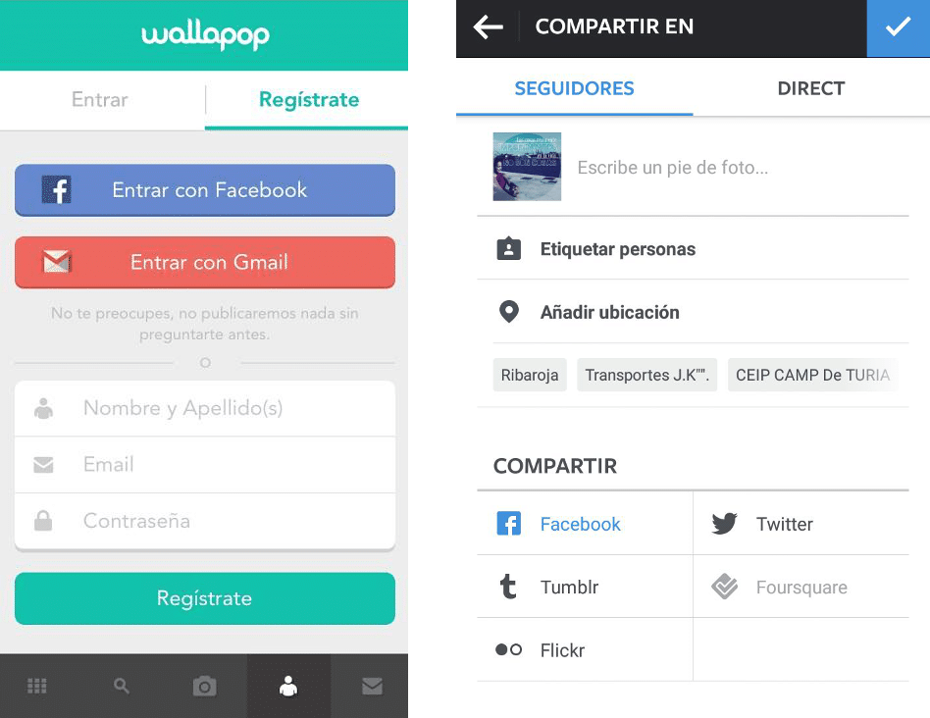

Apps de Wallapop e Instagram que utilizan los servicios de identificación e integración

Por otro lado, tenemos las **APIs de empresas más pequeñas y organismos públicos que**

**ofrecen sus datos e información** para que se puedan consultar o integrar en diferentes

aplicaciones o páginas web. Diferentes instituciones públicas han optado por ofrecer de

forma gratuita y mediante diferentes formas, entre las que hay APIs, la información de sus

departamentos.

Como ejemplo de estas prácticas tenemos al Gobierno Vasco, que ofrece mediante el portal [Open Data](http://opendata.euskadi.eus/) todos los datos públicos para que se puedan reutilizar y consultar de la forma que se desee. Como ejemplos de información que ofrecen tenemos las siguientes: el calendario laboral del País Vasco, la información meteorológica de Euskalmet, lista de farmacias de Euskadi, etc...

### DOCUMENTACIÓN

Normalmente, exceptuando en casos raros, cada API lleva consigo algo de documentación

que se utiliza como guía para su correcta utilización. Esta información contiene lo

siguiente:

* Url donde se hacen las consultas.
* Información que devuelve la petición.
* Formatos de obtención de datos.

Con toda la información que proporcionan y los tutoriales que están disponibles podemos

estaremos listos para integrar datos recopilados por terceros en nuestras aplicaciones que

estemos desarrollando.

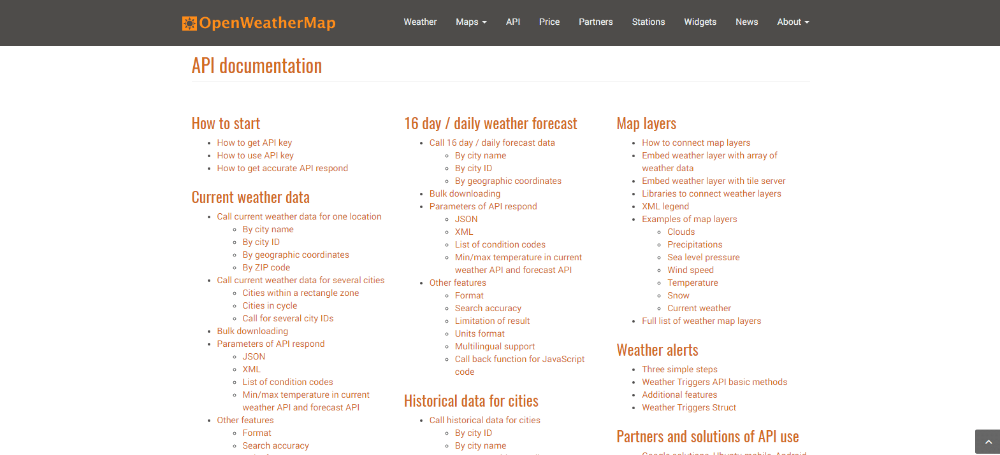

Documentación sobre la API de OpenWeatherMap

### BÚSQUEDA

Para agilizar la búsqueda de APIs, y no estar siempre buscando en Google, lo mejor

es utilizar páginas web que funcionan como directorios. Estos directorios están

actualizados con las últimas APIs que han salido, además de que se pueden hacer

búsquedas por temas o tipos de API. Como ejemplo de este tipo de webs tenemos las

Siguientes:

[Programable Web](https://www.programmableweb.com/)

[Apis](http://apis.io/)

En ellas podéis encontrar infinidad de APIs que podréis utilizar en vuestras

aplicaciones.

# **MARCO LEGAL**

Hoy en día  vivimos en un  mundo donde todos los productos que utilizamos están

regulados de alguna manera, la forma más común de hacerlo es por medio de normas, como

ocurre con la IEC 61131. Pero, ¿qué es una norma?  Esta se define como aquella regla que

determina ciertas características, conductas o actividades que deben ser respetadas.

El mundo de la automatización no está exento de estas reglas y es por eso que podemos

encontrar literalmente cientos de normas. Yendo desde las normas que regulan las redes

industriales, pasando por aquellas que regulan los esquemas eléctricos, hasta las que

definen los controladores industriales PLC.

Una parte de vital importancia para el mundo de la automatización es aquella relacionado

con los PLC. Es por eso que en esta entrada se hablará sobre la norma que los regula. La

famosa norma IEC 61131.

### http://www.autracen.com/wp-content/uploads/2017/12/IEC_logo.png

### ¿A qué se enfoca?

Esta norma está enfocada para definir diversos tópicos de los PLC y sus principales

Componentes. Tales como:

* Definir y identificar características principales de los PLC’s.
* Requisitos mínimos para función, operación, seguridad y ensayos.
* Definir los lenguajes de programación más utilizados.
* Definir los tipos de comunicación.

### PARTES DE ESTA NORMA

Para profundizar en los temas anteriores. Esta norma está dividida de la siguiente forma:

1. Información general.
2. Especificaciones y ensayos de equipo.
3. Lenguajes de programación.
4. Guías de usuario.
5. Comunicaciones.
6. Control difuso.
7. Guías de programación.

Ya que tocar a profundidad cada uno de estos temas sería interminable, nos enfocaremos en

los puntos más importantes de cada uno de ellos.

### INFORMACIÓN GENERAL.

Esta parte está enfocada en definir diversos elementos presentes en las demás partes de la

norma. Por ejemplo define conceptos como:

**PLC:**sistema operativo electrónico digital, diseñado para uso en medios industriales.

Cuenta con una memoria programable para el almacenamiento interno y para las

Instrucciones del usuario (funciones lógicas, secuencias, timers, contadores). A través de

Entradas y salidas digitales y/o analógicas controla diversos tipos de procesos y maquinas.

**Dispositivo de campo**:  catalogados como elementos (interfaces) de entradas o salidas que

proveen datos al controlador.

### ESPECIFICACIONES Y ENSAYOS DE EQUIPO.

**Requisitos eléctricos:**

* Alimentación de corriente alterna (C.A) y continua (C.C)
* E/S digitales y analógicas.
* Interfaces de comunicación.
* Inmunidad al ruido.
* Propiedades dieléctricas.

**Requisitos mecánicos**

* Protección contra riesgo de choque eléctrico.
* Requisitos de ventilación y líneas de fuga.
* Requisitos de inflamabilidad para materiales aislantes.
* Disposiciones para la tierra de protección.
* Requisitos de batería.

**Información que debe de facilitar el fabricante:**

<<El fabricante deberá facilitar a los usuarios la información necesaria para la aplicación, proyecto, instalación, puesta en marcha, funcionamiento y mantenimiento del sistema de autómata programable. Adicional mente el fabricante puede ocuparse de la formación del usuario>>

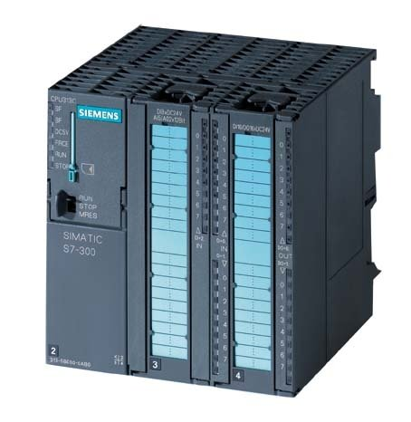

### LENGUAJES DE PROGRAMACIÓN.

Esta categoría se divide en dos grandes pilares:

**Elementos comunes:**

* Tipos de datos: define los tipos de datos utilizados en la programación: boolenos, enteros, reales, bytes, cadenas, fechas, horas, etc.
* Variables: La asignación de direcciones definidas por el usuario. Locales o globales.
* Gráfico funcional secuencial (SFC): Describe el comportamiento secuencial de

programas de control. Deriva de las redes Petri y Grafcet.

**Lenguajes de programación**

De acuerdo con esta norma, un PLC debe ser capaz de entender programas escritos en 4

lenguajes:

**LENGUAJES DE GRÁFICO:**

* Diagrama de escaleras (LD ó KOP)
* Diagramas de bloques funcionales (FBD ó FUP)

**LENGUAJES LITERALES:**

* Listas de instrucciones (IL ó AWL)
* Texto estructurado (ST)

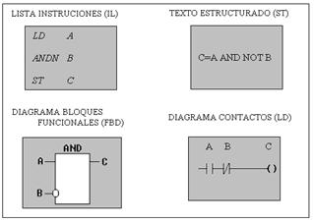

<<La selección del lenguaje de programación depende de la experiencia

del programador, de la aplicación concreta, del nivel de definición de la

aplicación, de la estructura del sistema de control y del grado de

comunicación con otros departamentos de la empresa>>

Como conclusión, se debe poner en relieve las ventajas que tenemos hoy en día al vivir

rodeado de normas:

* Se disminuye el tiempo de capacitación del personal, ya que todos los PLC deben de tener características similares.
* Favorece el reciclado de código.
* Reduce el tiempo de buscar y depurar errores.
* Permite la combinación de diferentes componentes  de diferentes programas, proyectos y/o compañías.

# 

# **METODOLOGÍA DE INVESTIGACIÓN**

La metodología de nuestro proyecto será cualitativa, ya que por medio de esta investigación miraremos que tan factible será el proyecto Nosotros realizaremos nuestra investigación, en los lugares de mayor concentración industrial en Bogotá, debido a que. Los principales clientes de nuestro proyecto son propietarios de grandes industrias en Colombia,

Por el motivo de que, a estas grandes empresas les sería bastante útil implementar nuestra idea, ya que esto les proporcionaría una gran publicidad de su producto y del mismo modo les permite expandirse en el mercado online.

Generando una mayor cantidad de ingresos.

# **INSTRUMENTO DE RECOLECCIÓN DE DATOS**

La a herramienta que nosotros implementamos, para realizar la recopilación de la información, fue una encuesta.

En la cual le realizamos al cliente preguntas claves, sobre nuestro producto lo que nos permitirá un mejor desarrollo del mismo en el mercado.

Debido a que Por medio la encuesta conoceremos que piensa el cliente sobre nuestro producto, si les parece una idea factible.

**FORMATO DEL INTRUMENTO**

# **ENCUESTA DIRIGIDA AL PÚBLICO:**

Lea detenidamente cada pregunta y elija la respuesta que usted crea conveniente

1. ¿conoce usted los beneficios que tiene el uso de las tics en la administración?

a. Si

b. no

c. no sé qué es eso

d. no me interesa

2. ¿qué tan importante cree usted que es digitalizar los datos de una empresa u organización?

a. muy importante

b. poco importante

c. sin importancia

d. no me interesa

3. ¿señale los factores que usted cree que inciden más en la poca utilización de las tics en la administración?

a. falta de información

b inseguridad

c. desconocimiento de beneficios

d. difícil acceso a estas herramientas

4. ¿el nivel de tecnología que se usa en las empresas en Colombia es?

a. alto

b. medio

c. bajo

d desconozco la situación

5. ¿considera importante la inversión económica en tecnología por parte de las empresas?

a. .si

b .no

c. desconozco de la situación

d. no me interesa

6. ¿de las siguientes opciones, cual considera usted un éxito tecnológico desarrollado en Colombia?

a. uber

b. rappi

c. Tappsi

d .domicilios.com

e .Facebook

7. ¿cree usted que el estado colombiano junto con el ministerio de tecnologías estan apoyando a las empresas para la transformación digital?

a .si

b .no

c. desconozco del tema

d. no me interesa

8. ¿conoce o convive con personas que trabajen en el sector de tic´s o it?

a. si

b. no

c .no sé qué es eso

9. ¿considera usted de importancia tanto para el país, como para las empresas colombianas la migracióin adecuación y adaptación de la tecnología y digitalización como medio de evolución y competencia a nivel local y mundial?

a. si

b .no

c. no me interesa

d. desconozco del tema

10. ¿si usted tiene o tuviera una empresa estaría dispuesto a pagar por el desarrollo de una página web, aplicación o aplicativo corporativo?

a. .si

b. no

11. ¿cree usted que una empresa necesite de una herramienta digital para poder crecer?

a. si

b. no

c. probablemente

d. no muy probablemente

12. ¿sabe usted que es una página web?

a. si

b. no

c. desconozco del tema

d. no me convence el servicio

13. implementaría nuestro servicio en su empresa

a. si

b. no

c. tal vez

d. no me convence

14. recomendaría nuestro servicio siendo este uno de los mejores en el campo y brindándole una gran efectividad

a. si lo recomendaría

b. no lo haría

c. primero lo implementaría y luego lo recomendaría

# 

# **EMPRESA**

Somos una empresa dedicada al desarrollo de aplicaciones hibridas enfocadas en entornos web y móviles nuestro servicio ofrece un muy alto nivel calidad, certificaciones y buenas prácticas en procesos digitales

# 

# **MISIÓN**

Ofrecer la posibilidad de expandirse tanto a nivel nacional como internacional, garantizando el crecimiento empresarial mediante procesos tecnológicos basados en herramientas digitales, a las que tendrían acceso todas aquellas personas con conexión a internet

# **VISIÓN**

Lograr que en el año 2030 nuestra empresa figure entre las compañías más grandes a nivel nacional e internacional enfocadas en páginas web, siendo una de las más influyentes en el desarrollo de procesos tecnológicos; destacándonos por nuestro excelente servicio al cliente y fidelización de los mismos.

# **OBJETIVOS**

# **ESTRUCTURA ORGANIZACIONAL**

GERENTES GENERALES

Asesores externos

-ingenieros de sistemas

-contador

Vicepresidente financiero

Departamento de publicidad y recursos humanos

Departamento de contabilidad

Departamento comercial

**POLÍTICAS**

* 1. La hora de llega para todo el personal es de 6:30-7:30ªM
  2. El espacio para almorzar se estipula en el horario de 12:00 pm a 1 pm
  3. No consumir ningún tipo de sustancias psicoactivas
  4. La hora de Salida es a las 5 pm
  5. No tener tatuajes visibles frente a los clientes
  6. No llegar en estado de embriaguez a las oficinas
  7. De lunes a jueves deben asistir formalmente
  8. Los días viernes se puede asistir en ropa informal
  9. La forma de pago será quincenal
  10. Los empleados deben tener un año experiencia en el cargo requerido
  11. No consumir bebidas alcohólicas dentro de las instalaciones
  12. No tener relaciones íntimas entre compañeros
  13. Si cumplen tres memorandos serán despedido
  14. No robar ni atentar contra la integridad de un compañero

**FILOSOFÍA**

Nuestra empresa se caracteriza por ser imponente frente a la competencia, también por proponer ideas innovadoras en el mercado.

Nos daremos a conocer por nuestra puntualidad, responsabilidad y eficacia al momento de elaborar lo demandado

# **MARKETING**

* **CLASIFICACION DEL PRODUCTO :**

**Descripción:**

Nosotros prestamos un servicio enfocado en el desarrollo de aplicaciones hibridas y páginas web le permite al consumidor expandir, incorporar e imponer las ideas de su empresa en el mercado web .logrando un excelente posicionamiento de su producto.

* **ELEMENTOS DEL PRODUCTO :**

Nuestro producto es intangible debido a que es inmaterial esto quiere decir que no se puede palpar, el cliente al momento de comprar nuestro servicio no adquiere un objeto físico.

* **EMPAQUE :**

Nosotros al manejar un producto el cual es un servicio esto quiere decir que

es inmaterial no contara con ningún tipo de empaque o embalaje, pero si

Manejaremos un folder en el cual estará detalladamente explicado nuestro

Producto y sus funciones.

* **NIVELES DEL PRODUCTO**

**GENÉRICO:**

Nuestro producto aparte de ser una ayuda tecnológica brindara una gran

Publicidad y lo más importante es que permitirá una expansión económica,

En el mercado

**ESPERADO:**

Prestar un excelente servicio y ser cumplidos a la hora de entregar nuestros

Proyectos generando confianza en el cliente y una fidelización

**AUMENTADO:**

La característica que genera fidelización del cliente hacia nosotros es que

Prestamos un excelente servicio con un muy alto grado de calidad a un

Costo que no es exorbitante. Publicidad y lo más importante es que

Permitirá posicionar su producto en un alto estandarte frente a la

Competencia.

* **CICLO DE VIDA :**

# **CLASIFICACIÓN**

En este mercado no existe una gran variedad de empresas que presten este servicio, y las instituciones que existen no se enfocan en desarrollar las páginas con los requisitos que demanda el cliente

* **LOGOTIPO:**
* **ISOTIPO :**
* **MEZCLA DE PRODUCTO :**

Nuestro producto es principalmente un servicio el cual permite que

personas que posean de Una empresa y quieren expandirse de manera

tecnológica puedan crear una aplicación o página web para que la

población se les facilite encontrar sus productos más rápido

* **EXTENSIÓN :**

Nuestro servicio se diferencia de la competencia en gran medida por las

Siguientes razones:

* Brindaremos el acompañamiento al cliente durante todo el proceso

de desarrollo del proyecto

* El costo de nuestro servicio es un poco más asequible en

Comparación de las demás empresas prestadoras de este servicio

* El desarrollo de la página web será acorde con los requisitos, gustos

y demandas que el cliente exija

* **EXTENSIÓN :**

Lenguaje de programación HTLM

* **AMPLITUD :**

Estas son las compañías o empresas que prestan un servicio similar al

nuestro:

* MDC
* APDI
* **SEGMENTACIÓN :**

Nuestro servicio no va enfocado solo en ciertas personas, ni tiene

limitaciones de edad va dirigido a todas aquellas personas que necesiten

implementar soluciones digitales en su empresa para lograr no solo

imponerse en el mercado frente a la competencia sino también generar una

muy factible publicidad de su producto .

ESCUENTAS HECHAS ESPECIALMENTE PARA EL CONSUMIDOR

**NOMBRE:**

**DEMOGRAFIA**

* **CUIDAD:** Bogotá
* **PAIS:** Colombia
* **RELIGION:** católico
* **GEOGRAFIA**
* **EDAD:**
* **GENERO:**
* **NIVEL ACADEMICO:**
* **NIVEL DE INGRESOS:**
* **ESTADO CIVIL:**
* **OCUPACION:**
* **PSICOGRAFIA**
* **CLASE SOCIAL:**
* **ESTILO DE VIDA:**
* **PERSONALIDAD:**
* **SOCIO CULTURAL**
* **ESTRATO:**
* **CONDUCTA**
* Soy fiel al producto por que hace parte de mi rutina del ejercicio por lo cual si veo que ya se va acabar el producto encargo uno inmediatamente, disfruto este producto ya que en poco tiempo vi resultados muy efectivos.

**PERFIL DEL CONSUMIDOR**

* TARGET GRUPO
* **DISTRIBUCIÓN :**

Nuestro servicio lo ofreceremos directamente con el cliente no vamos a tener ningún tipo de intermediarios

* **PERFIL DEL PERSONAL DE LA EMPRESA :**

Buscamos personas con título en el cargo que van a asumir capacitadas y con la experiencia sufriente para dar una excelente imagen a serví wan

**MARKETING MIX**

* **PRODUCTO:** soluciones digitales o páginas web que le permiten al cliente expandirse , innovar e imponer en el mercado con su producto
* **PROMOCION:** MANEJAIA FLALLERS
* **PRECIO:** 1.850.000
* **PLAZA:** la ubicación de nuestra empresa será la carrera séptima
* **PHYSKAL:** el piso que vamos a arrendar para montar la empresa será un quinto nivel en el cual habrán cinco habitaciones o espacios en la primera estaremos ubicados nosotros supervisando la empresa, en la siguiente estarán los cinco ingenieros cada uno con su respectivo equipo de trabajo. la tercera habitación será adaptada para recibir y atender de la mejor manera a los clientes en la cual presentáremos nuestras ideas de trabajo y proyectos. En la penúltima sala implementaremos la papelería de la compañía en la cual ubicaremos al técnico de los equipos de cómputo y en el último cuarto instalaremos la cafetería. toda la empresa tendrá excelente iluminación y acabados brindándole el mejor aspecto ante el cliente.
* **PROCESS:** lograr entender que idea tiene el cliente para el desarrollo de su proyecto luego enfocarlo e implementar nuestras soluciones digitales mediante nuestro personal especializado, cumplir a cabalidad los requerimientos del cliente para implantar un confianza del mismo con serví wan.
* **PEOBLE:** el personal con el que contara serví wan serán ingenieros especializados y enfocados en el desarrollo de páginas web o aplicaciones hibridas o soluciones digitales con una óptimas y eficaces al momento de ser implementadas .

# **ESTRATEGIAS:**

* Los comerciales televisivos dando a conocer nuestra empresa y servicio
* Las redes sociales que vamos a implementar
* La voz a voz de personas que hubiesen utilizado nuestro servicio
* Las vallas publicitarias repartidas de forma estratégica por la cuidad

**PARTE CONTABLE**

* **INVERSIÓN INICIAL**

|  |  |  |
| --- | --- | --- |
| **CANTIDAD** | **ELEMENTOS** | **COSTO** |
| 7 | Equipos de computo  Macbook | 24.000.000 |
| 7 | Escritorios | 2.400.000 |
| 2 | Smart tv | 2.000.000 |
| 1 | Arriendo de la oficina | 850.000 |
| 2 | Transporte [ moto  Ns 200] | 20.000.000 |
| 1 | Impresora Samsung | 1.500.000 |
|  | Papelería | 1.000.000 |
|  | Publicidad por año |  |
| **TOTAL** | |  |

* **GASTOS ADMINISTRATIVOS**

|  |  |
| --- | --- |
| **GASTOS MENSUALES** | **COSTO** |
| Servicios públicos | 500.000 |
| Servicio de internet | 75.000 |
| Pago de nomina | 7.500.000 |
| Impuestos  Anuales | 1.800.000 |
| Papelería | 1.500.000 |
| **TOTAL** | 11.375.000 |

**PUBLICIDAD DE SERVI WAN**

Queremos dar a conocer nuestra servicio implementando estrategias de publicidad que sean factible y se acoplen al presupuesto de la empresa, como principal objetivo buscamos mantener actualizado al cliente de las nuevas soluciones digitales para el desarrollo de las páginas web. y del mismo modo” aumentar la cantidad de clientes

**LAS PUBLICIDADES QUE IMPLEMENTAREMOS SON LAS SIGUIENTES:**

**REDES SOCIALES:**

**1.**

* **instagram:** usaremos esta red social para dar a conocer nuestro servicio subiremos contantemente videos explicando como funciona nuestra empresa cual es nuestro enfoque. Y como le podemos ayudar al consumidor con el desarrollo de su empresa , por medio de esta nos podrán contactar el cliente

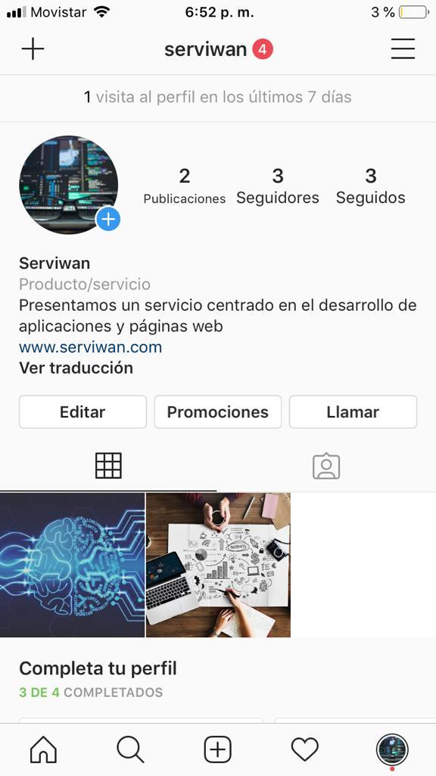

* **canal de YouTube:** por medio de este canal de la misma forma que en la página de instagram subiremos videos explicando a que nos dedicamos nuestra ideas y que le brindamos al cliente

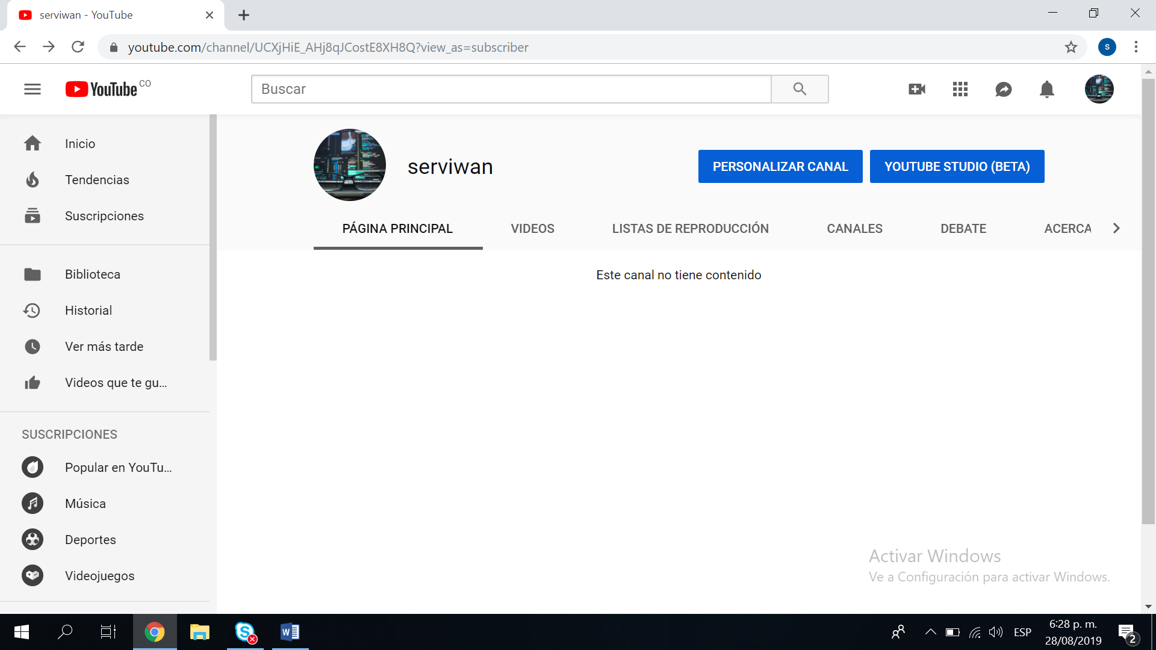

* **2. vallas publicitarias:**

es

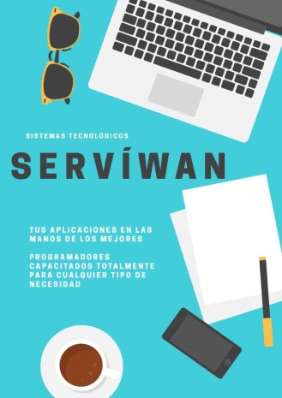    

Estas vallas las ubicaremos en toda la ccuidad principalmnte en las estaciones y portales de transmilenio**.TABULACIÓN DE LAS PREGUNTAS MÁS RELEVANTES**

* **Grafica**

1. ¿considera usted de importancia tanto para el país, como para las empresas colombianas la migración adecuación y adaptación de la tecnología y digitalización como medio de evolución y competencia a nivel local y mundial?

* **Grafica 2**

2. ¿considera importante la inversión económica en tecnología por parte de las empresas?

* **Grafica 3**

3. ¿el nivel de tecnología que se usa en las empresas en Colombia es?

* **GRAFICA 4**

4. ¿qué tan importante cree usted que es digitalizar los datos de una empresa u organización?

* **GRAFICA 5**

5. ¿conoce usted los beneficios que tiene el uso de las tics en la administración?

**TABLA DE COSTOS PUBLICITARIOS**

|  |  |  |  |  |
| --- | --- | --- | --- | --- |
| **MEDIO** | **DESCRIPCION** | **COSTO PUBLICITARIO** | **NUMERO. DE PUBLICACIONES** | **TOTAL PUBLICACIONES** |
| vallas | La publicidad exterior incluye vallas, carteles, pasacalles y afiches. | Según su visibilidad y ubicación el precio varía, en Bogotá está en un aproximado de 8.300.000 | Se utilizaran 2 vallas en tres meses | 49.800.000 |
| Internet | Esta propaganda será de 30 segundos y será transmitido en el primer time por caracol ya que es uno de los canales nacionales. | El valor de una contratación mensual de un banner cuesta aproximadamente 14.000.000 | El tiempo de publicidad será de cuatro meses | 56.000.000 |
| Televisión | La publicidad será por redes sociales, blogs, página | El costo es de 1.700.000 por televisión más específico “caracol | EL tiempo de transmisión por este canal será de 24 días de lunes a sábados. | 40.800.000 |

**Total: 146.600.000**

* **PLAN DE MEDIOS :**

|  |  |  |
| --- | --- | --- |
| **MEDIO** | **TIPO DE PUBLICACION** | **MESES** |
| TELEVISION | El anuncio se realizara por caracol en el primer time con una duración de 20 segundos ya que es donde más televidentes están conectados. | Se publica en 15 días del mes de julio, entre semana. |
| INTERNET | Sera publicada en diferentes sitios web con banner. | Publicado durante dos meses que serán enero, y marzo. |
| VALLA | Tendrá una gran visibilidad, con una ubicación de mayor público en la ciudad de Bogotá. | Contará con 8 vallas las cuales serán lanzadas el mes abril y agosto. |